IV Domingo da Páscoa C | 56.º Dia Mundial das Vocações 2019

Festa da Ave-Maria
Sábado, 11 de maio, às 16h00 e às 19h00 | Domingo, 12 de maio, às 11h00
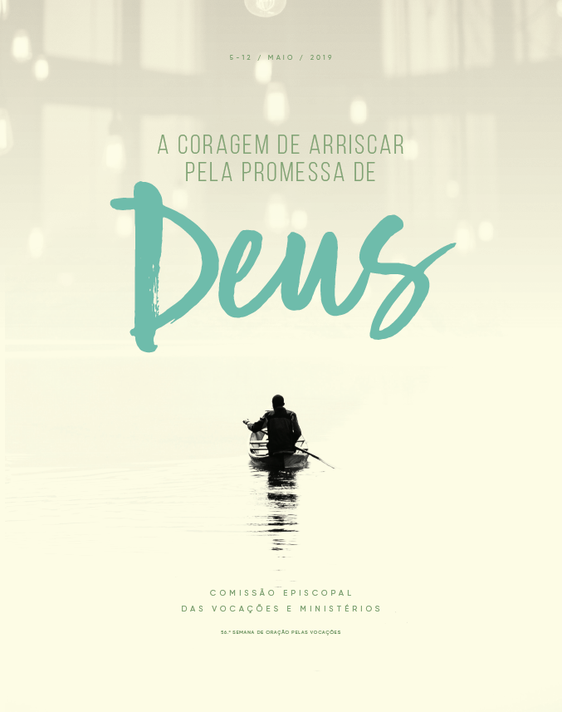

1.º ano de catequese
Monição inicial em todas as celebrações

P. Este é o IV Domingo da Páscoa. E a Liturgia da Palavra, neste Dia Mundial das Vocações, faz-nos entrar no mistério da morte e da ressurreição do Senhor, através de duas belas figuras: a figura corajosa do Bom Pastor, que arrisca toda a Sua vida para nos salvar, isto é, para nos ter e manter a salvo nas mãos bondosas do Pai. E a doce figura do manso Cordeiro, que Se oferece silenciosamente ao Pai por nós. O Cordeiro imolado e de pé é a imagem de Cristo morto e ressuscitado por nós. Assim, Jesus Cristo, nosso Cordeiro e Pastor, desafia-nos a ter a coragem de arriscar tudo, pela promessa de Deus.

Catequista: Neste dia, em pleno mês de maio, em que os meninos do 1.º ano receberão a oração da Ave-Maria, podemos acrescentar às duas figuras do Cordeiro e do Pastor, a imagem da Virgem Maria. Na história daquela jovem, a vocação também foi uma promessa e, simultaneamente, um risco. A sua missão não foi fácil, mas Ela não permitiu que o medo A vencesse. O “sim» de Maria foi o “sim” de quem quer comprometer-se e arriscar, de quem quer apostar tudo, fiada e confiada na promessa de Deus, que trazia no seu ventre.

Aspersão

P. Porque o Bom Pastor nos conduz às fontes de água viva, façamos memória viva do chamamento à vida cristã, que todos recebemos com o Batismo e que nos lembra como a nossa vida não é fruto do acaso, mas uma dádiva a filhos amados pelo Senhor, reunidos na grande família da Igreja.

Cântico durante a aspersão em todas as celebrações, seguido do hino de glória

Oração coleta
Liturgia da palavra

- 1.ª leitura: At 13,14.43-52
- salmo responsorial: Sl 99 (100)
- 2 ª leitura: Ap 7,9.4b-17
- aclamação ao evangelho: Aleluia
- evangelho: Jo 10,27-30
- homilia

“Precisamos de olhar para Maria. Na história daquela jovem, a vocação também foi uma promessa e, simultaneamente, um risco. A sua missão não foi fácil, mas Ela não permitiu que o medo A vencesse. O seu “sim” «foi o “sim” de quem quer comprometer-se e arriscar, de quem quer apostar tudo, sem ter outra garantia para além da certeza de saber que é portadora duma promessa. Pergunto a cada um de vós: sentes-te portador duma promessa? Que promessa trago no meu coração, devendo dar-lhe continuidade? Maria teria, sem dúvida, uma missão difícil, mas as dificuldades não eram motivo para dizer “não”. Com certeza teria complicações, mas não haveriam de ser idênticas às que se verificam quando a cobardia nos paralisa por não vermos, antecipadamente, tudo claro ou garantido» (Vigília com os jovens, Panamá, 26/1/2019).

Neste dia, unimo-nos em oração pedindo ao Senhor que nos faça descobrir o seu projeto de amor para a nossa vida, e que nos dê a coragem de arriscar no caminho que Ele, desde sempre, pensou para nós”.

Mensagem do Papa Francisco
para o 56.º Dia Mundial de Oração pelas Vocações

Rito da entrega da Ave-Maria depois da homilia

Catequista: “Precisamos de olhar para Maria. Na história daquela jovem, a vocação também foi uma promessa e, simultaneamente, um risco. A sua missão não foi fácil, mas Ela não permitiu que o medo A vencesse. O «sim» de Maria foi o “sim” de quem se quer comprometer e arriscar, de quem quer apostar tudo, sem ter outra garantia para além da certeza de saber que é portadora de uma promessa” (Papa Francisco, Mensagem para o 56.º Dia Mundial de Oração pelas Vocações 2019). Aos meninos e meninas do 1.º ano vamos entregar a oração da Ave-Maria, para que aprendam de Maria a ser discípulos de Jesus e se tornem cada vez mais filhos da Igreja, nossa Mãe.

Pároco: N., como Maria, arrisca e confia!
Criança: Ave, Maria!

Durante a entrega da Ave-Maria:
- Cântico mariano
- Cântico: Missionários da Promessa…
Estrofes:
1. Missionários da Promessa, testemunhas da Alegria!
2. Enfrentamos o mar alto, confiando na Palavra!
3. P’ra vencer medo e sono, ousamos dizer o “Sim”!
4. Alegrando e exultando no esplendor da Santidade!

Credo | R. Sim, creio.

P. Credes em Deus Pai, que vos ama com um coração de Mãe, reconhecendo-vos como preciosos a seus olhos, estimados e amados por Ele (cf. CV 114)?
R. Sim, creio.
P. Credes em Jesus Cristo, que vos amou primeiro, vos salvou, está vivo para sempre e vos quer vivos eternamente (cf. CV 1.2.118.121.124)?
R. Sim, creio.
P. Credes no Espírito Santo, Senhor que dá a Vida, vos faz penetrar cada vez mais no coração de Cristo, para vos encher do seu amor, da sua luz e da sua força (cf. CV 130)?
R. Sim, creio.
P. Credes na Santa Igreja, vossa Mãe, que vos gera para a vida nova e vos leva a Cristo?
R. Sim, creio.
P. Credes na ressurreição dos mortos, na vida eterna e em abundância, onde não haverá mais fome nem sede, em que Deus enxugará todas as lágrimas dos vossos olhos?
R. Sim, creio.

Oração conclusiva | semana de oração pelas vocações
P. Deus, nosso Pai, ao enviares o Teu Filho Jesus, quiseste vir ao nosso encontro. Queremos agradecer-Te, hoje, por continuares a chamar, no barco da Igreja, pescadores para o alto-mar, para a missão de chegar a todos. Concede-nos, pela graça do Batismo, o dom da escuta da Tua voz e da resposta generosa. Desejamos abrir-nos ao “sonho maior”: discernir a vocação que nos torna servidores da alegria do Evangelho. Dá-nos a coragem de arriscar, como a jovem Maria, para sermos portadores da Tua promessa. Por N.S.J.C., Cordeiro e Pastor, que é Deus convosco na unidade do Espírito Santo. R. Ámen.
Liturgia eucarística
Apresentação dos dons | Cântico de ofertório| Oração sobre as oblatas
Prefácio pascal v | Santo | Oração eucarística II
Ritos de Comunhão

Durante a comunhão | na festa da ave-maria | Entrega de uma barca às mães
P. Nesse mês mariano, em tempo pascal e em vésperas do 13 de maio, pensamos em Maria, a Mãe de Jesus, que sempre nos acompanha nesta viagem da Vida, como Estrela do Mar. Tanto a Igreja, como a Virgem Maria, são mães. O que se diz da Igreja pode ser dito de Nossa Senhora. E o que se diz de Nossa Senhora pode ser dito também da Igreja. Neste dia, voltemos aos braços da nossa Mãe, como Jonas ao porão do navio ou ao ventre da baleia, para encontrarmos, no seu colo, novo cais de chegada e novo cais de partida. Cada menino, cada menina, entregue a sua mãe, este pequenino barco, como um símbolo dizendo-lhe, hoje mais do que nunca: Mãe, obrigado(a) pela coragem de arriscar.

Ritos finais
Bênção | Despedida
P. Embalados ao colo da Mãe, arriscai tudo pela promessa de Deus. Ide em paz e que o Senhor vos acompanhe.
R. Graças a Deus.

Cântico final
Nota: Pode repetir-se o cântico “Missionários da Promessa”.



